DISEÑO ASAMBLEARIO DEL KIT DEL CLUB "GNOMO"
NOTAS DE REUNION, 21/mayo/2011, sinarcas

EA5GDW Jordi, EA5BRM Salva, EC5CR Paco, EA3FXF Joan EA3FPR Miquel, EC5ACA Juanjo, GM4WZG Berni, Fernando EA5AHN? <completar>
Enviar a pedrolo 5BFT

ea5aay@gmail.com
pedrolo2@pedrolo.com
ea5ahn@ctv.es

TRANSCEPTOR QRP DE CW/FONIA (DOBLE BANDA LATERIAL)

basado en una idea de ZL2BMI SPRAT PRIMAVERA 2011
esquema propuesto
no definitivo
las posibles variantes no se muestran

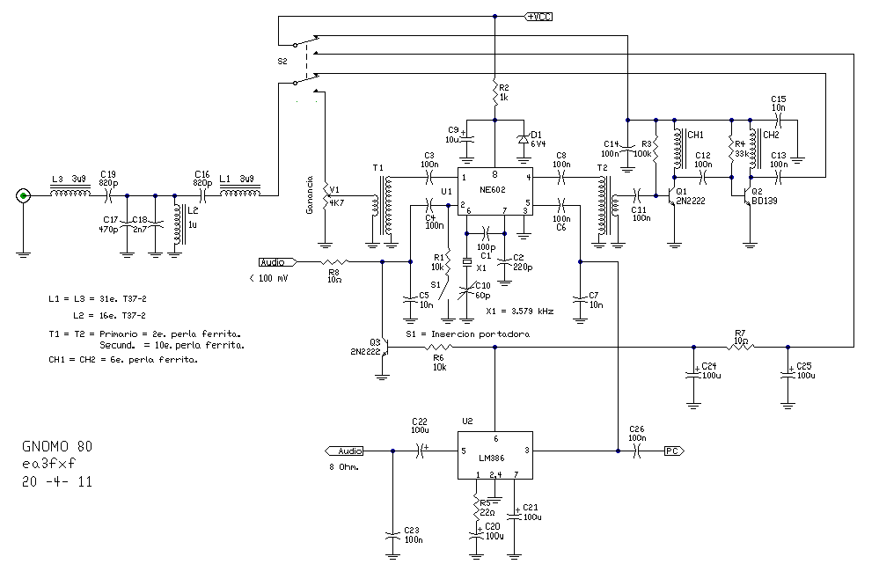

GENERALIDADES

- falta escribir unas especificaciones del equipo a desarrollar.
- El equipo se sirve con PCB y todos los componentes
- Ha de ser muy sencillo de montar. Minimizar número de componentes.
- PCB baquelita y una cara. PCB doble cara -> menor tamaño -> menor precio.
- El equipo no ha de ser monofrecuencia (como rockmite) ya que existe oferta. Se ha de añadir alguna característica diferencial/única.
- A los telegrafistas les encantan los filtros estrechos. Este kit no los tiene. ¿Cómo afecta esto?. Existe solución?

ARQUITECTURA

- El LM386 en modo chino “oscila” con volumen alto, no usar(?)
- Añadir transistor entre NE602 y LM386 (para usar altavoz)
- El equipo montador para CW solo, debería sacar la señal a transmitir directamente del oscilador, no de la salida del mezclador (sino, aparecen dos tonos????)
- Para operación en móvil, o en exposición pública (sinarcas) es necesario mucho volumen: usar amplificador de ordenador.

OSCILADOR

- dos filosofías:
  - cristal/resonador + condensador variable (bajo coste, simplicidad). Problema: solo ciertas frecuencias disponibles.
  - SI570 + MICONTROLADOR+ENCODER. Un componente que ofrece solución universal.
- Usamos frecuencias “comerciales”
- Preguntar cantidad/importe pedido mínimo resonador 7159 ya que es la mejor opción
- Suponemos -100khz desplazamiento resonador
- Suponemos -30khz desplazamiento cristal
- Dos formas de conseguir desplazamiento:
- Con condensador variable polivaricon mitsumi (duro de mover, frágil al soldar en placa)
- BB212 + resistencia variable. Caro, 3EUR. Mirar alternativa del GQRP

TIPO FREC/KHZ ESCURSION/KHZ NOTAS
-----------------------------------------------------------------------
RESONADOR 3579 3479..3579
RESONADOR 3684 3584..3684
RESONADOR 7159 7059..7159 HOSONIC (PY2OHH) 300EUR???
RESONADOR 14320 14220..14320 ESTABILIDAD?, GQRP

XTAL 1842
XTAL 3579
XTAL 3684
XTAL 7030
XTAL 7159
XTAL 14318

- Se ha de hacer compatible con el oscilador de EC5ACP. Muchos socios ya tienen este kit. Dejar caja premecanizada conector BNC entrada VFO externo.
- Es posible obtener multibanda usando 3 cristales: 3560 7030 14060 kHz y un conmutador. Estos xtales son comerciales.

FILTROS

<mostrar esquemas>

- Preselector DJ1AJO?
  - (usado por 5GDW) usándolo en transmisión y en recepción simultáneamente.
  - Pedir medidas con VNA.
  - Simular con spice
  - Aclarar tipo de acoplo (capacitivo o inductivo).
  - Condensador variable para operación multibanda. (¿Cómo fijar bien este componente en PCB?

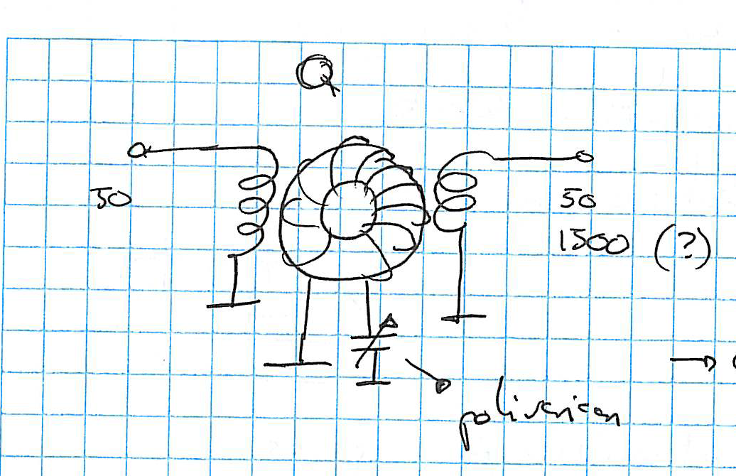

- Usar resonador/xtal como filtro de entrada. Permitir varios tipos de filtros en la PCB. El montador puede decidir que filtro quiere probar.
- Hacer un diseño del TRX en banda ancha y usar 5 filtros externos. Esto permite usar cómodamente un SI570
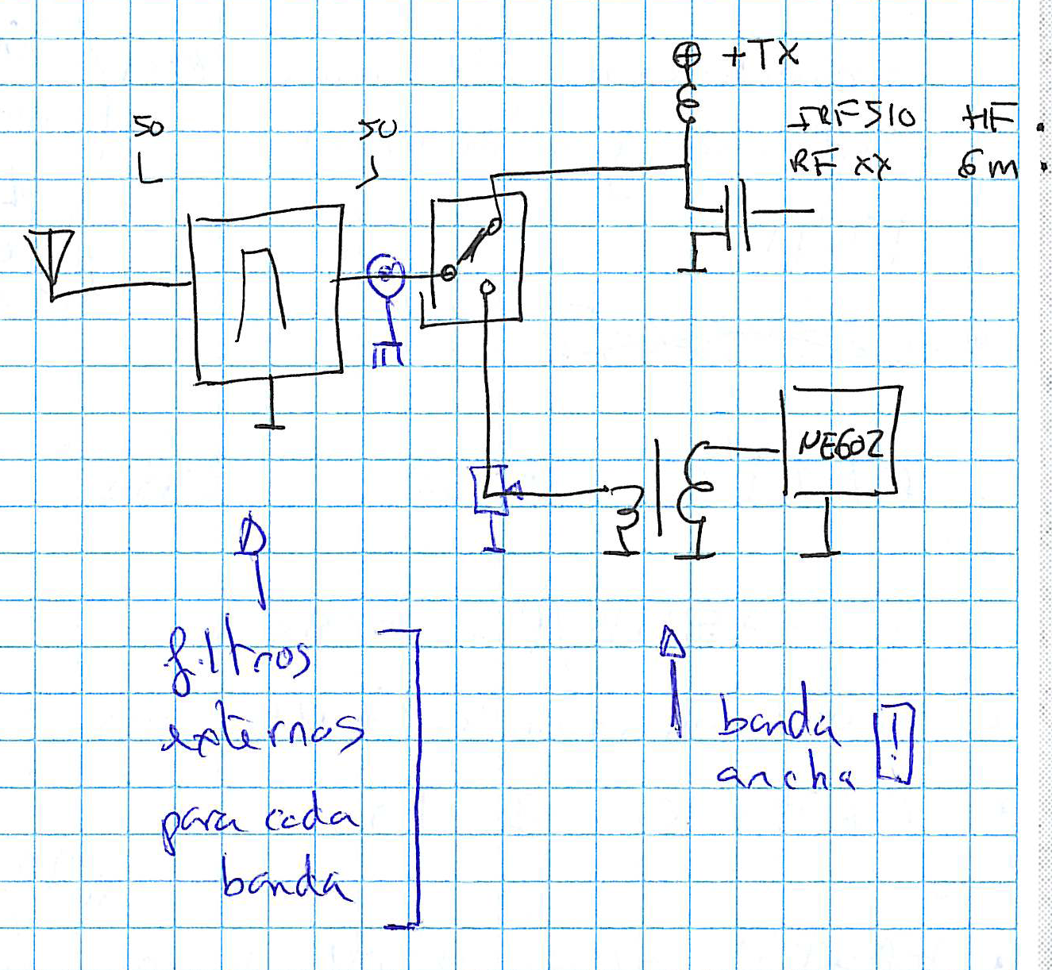

- Un filtro clásico permite cubrir 3 bandas dentro de una octava (3,5, 5, 7) (7,10,14) (14,18,21,24,28)
- usar preselector en rx con varicaps, como hace el TRX chino o el RX de EC5ACP

TRANSMISOR
- Usar un IRF510 como paso final
- En 28/50MHz usar el mosfet de la mitsubishi
- Usar un tercer transistor (¿)
- Amplificador incondicionalmente estable. chequearlo

FRECUENCIMETRO
- Como mostrar de forma simple/económica la frecuencia.
- Microcontrolador con numero de pines limitado: 8, 18 o 28 pines
- Encoder: 1 vuelta, 1kHz. Contar mentalmente
- Salida PWM proporcional a frecuencia.
- Usar un brillo LED para saber si estamos al principio o al final de la banda.
- Usar LED bicolor y codificar con color posición en espectro.
- Indicar 0 a 100% según segmento CW o SSB

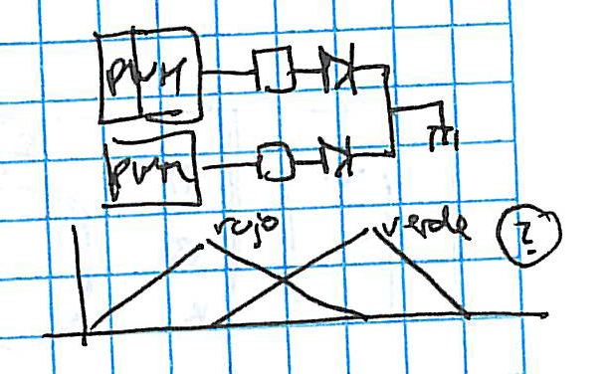

- Medir la tensión con un tester. Escala 0..100uA para indicar 0..100kHz (??).
- Indicador de aguja interno: ¿precio? (10EUR indicador 100uA)
- Indicación con tester externo. Necesario un jack para medidor.
- Indicación auditiva en CW. Mucha ROM en CPU?
- Con un solo digito, un contador y RESET+UP se puede mostrar 7030, como [0] [3] [0] (pensar). Ver solución de PA2OHH
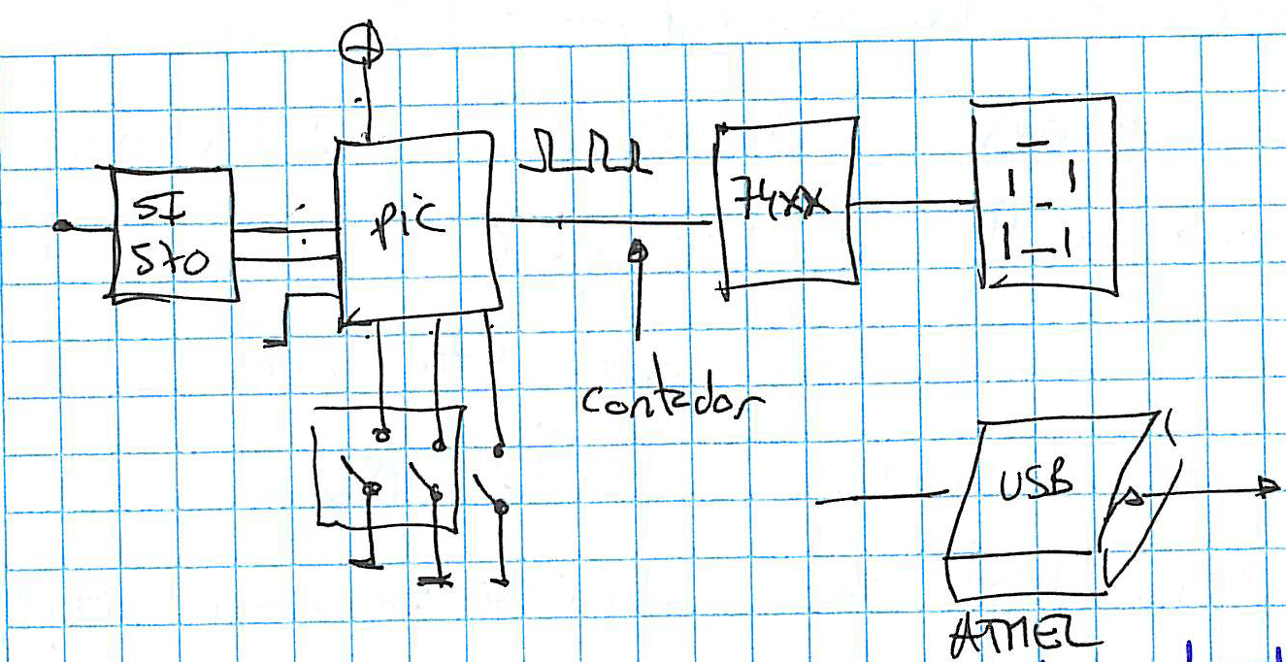

- Si se usa un preselector con condensador variable, La posición del dial indica la banda donde estamos.

ALIMENTACION

- 12v batería
- 18 voltios alimentación desde cargador ordenador portátil
- Calcular con un IRF510 que potencia adicional podria obtenerse
- Buscar que standard se sigue con el conector de alimentación y usarlo en la base de alimentación
- OJO interferencias generadas por fuente conmutada. Añadir filtro?

USABILIDAD

- Tres botones: [ SUBIR ] [ BAJAR ] [ BANDA ]
- Encoder con pulsador para cambio de banda. Mirar precio

OPCIONES AVANZADAS

- Incorporar keyer electrónico para enviar en CW la cadena “EA3GHS EA3GHS EA3GHS TEST” en frecuencia “aleatoria” y ver si aparecemos en REVERSEBEACON.NET. Esto permite probar antenas y ver señal colocada en distinas partes del mundo. (factor diferenciador?) ¿Qué frecuencia utillizar?.
- Incorporar una baliza wisper haciendo FSK con el SI570
- Puerto serie simulando CAT de KENWOOD

CAJA

- De tabaco, conectores y botones accesibles por la parte superior. Seguir filosofía del chino o del ATS3 de KD1JV
- Caja de cartón duro. Problema 300EUR de troquel
- Diseño usando chapa de aluminio y plegadora. Consultar a EA4XT o a EA3UX de Balaguer (¿)
- La caja ha de tener mecanizadas todas las aperturas…

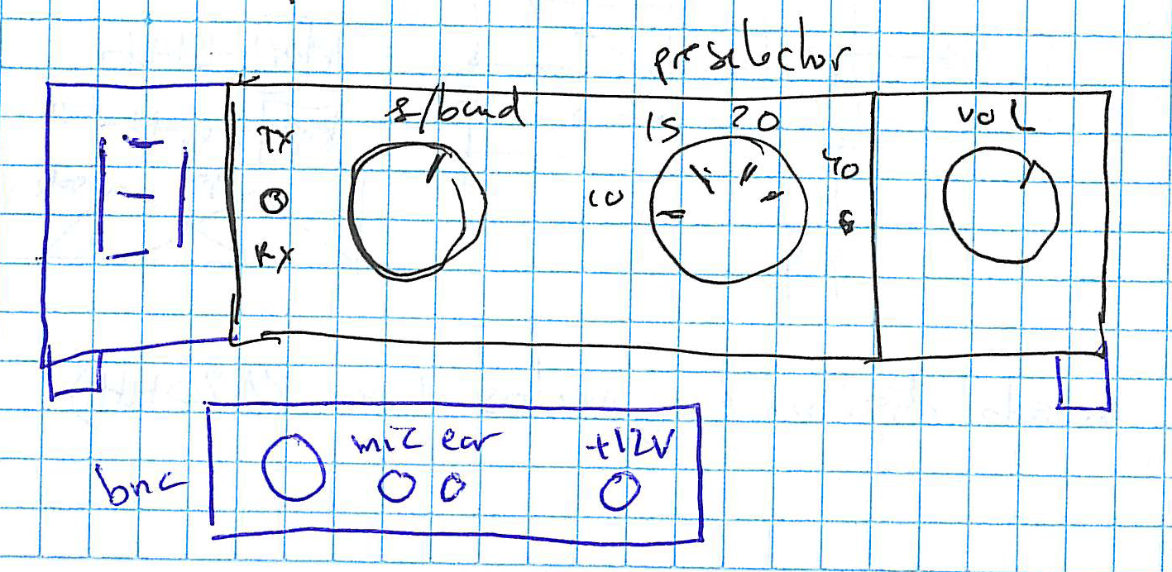

PRECIO
- 600EUR YAESU 817
- 150EUR chino tres bandas
- 80EUR tx+rx separados GQRP club
- 25/30EUR precio tentativo de nuestro kit monobanda
- 50/60EUR precio tentativo de nuestro kit multibanda SI570

COMPONENTES
- Varicap del GQRP 40..500pF a 9V 0.5libras
- Polivaricom 8..140pF 1.2 libras
- Ferrite Beads: FM37-101 5 por 0.4libras
- OJO alimentación electret. Aunque se quite alimentación, sigue inyectando señal
- ¿Acordar precio de amigo con el GQRP club?

